Documento de Concepção do Sistema

Nome do Projeto: MAESTRO

Dados do Grupo:
Evandro Rodrigues Tiburcio - 0030481921018
Gabriel Leite Cardoso - 0030482121018
Guilherme Kohler Campos Salla - 0030482121004
Lucas José Marcondes Rossi - 0030482121023
Regiane Corrêa de Lara - 0030482121012
Conteúdo

1 Introdução 1
1.1 Lista de requisitos 1
1.2 TABELA DE REQUISITOS SUPLEMENTARES 1
1.2.1 Critérios Objetivos de Aprovação dos requisitos 2
2 Dependências entre requisitos 2
3 Diagramas de Casos de Usos 3
3.1 Diagramas de Casos de Usos 3
3.2 Descrição dos Caso de Usos 3
4 Modelo Conceitual 4
<Ver Aula> 4
4.1 Tabela de Operações de Manutenção 4
<Ver Aula> 4
4.2 Tabela de Operações de Consulta 4
<Ver Aula> 4
5 Cronograma de Execução 4
5.1 Ciclos Interativos 4
<Ver Aula> 4
5.2 Cronograma 4
<Ver Aula> 4

Histórico de revisão

Data | Versão | Descrição | Elaboração | Aprovação
20/09/2022 | 1.0 | Inicio | Evandro
03/21/2022 | 1.0 | Diagramas | Evandro

Localização do GitHub: https://github.com/LucasRossi3/Maestro

Localicação do Figma: https://www.figma.com/file/E3tZYZaZYFtO82S0qp9zjm/Maestro?node-id=0%3A1

Localicação Diagrama Casos de Uso:
https://lucid.app/lucidchart/29219098-f6ed-4094-b1eb-d77a89ab21de/edit?beaconFlowId=55D3563DB805F653&invitationId=inv_9c534db4-1aca-46ed-be48-01fa7bfb496c&page=0_0#

Localicação Diagrama Classes:
https://lucid.app/lucidchart/c9aa15be-181e-4ee5-a5ef-e595188e6be1/edit?invitationId=inv_1416dc4a-469a-4a27-97c9-1d1e836ccacc&page=0_0#

Localização do Documento casos de uso:
https://docs.google.com/document/d/1tAwxZu7mW3Qp9u33n3CkkHOPFQVcOW8jsGh0PyTV0SA/edit

Introdução

O projeto Maestro será um conjunto de micros serviços que realizarão a gestão de controle de acesso dos seguimentos de portaria, sendo a orgânica (com atendente in loco - "PO") ou eletrônica (remota - "PR" ou virtual - "PV"). Desses seguimentos, o projeto terá maior ênfase no sistema de portaria remota, sendo esse um nicho de mercado onde não há a presença física de um operador de controle de acesso no cliente, porém, existem vários operadores (para um mesmo cliente) em uma central de operações monitorando a portaria desse cliente a distância.

Lista de requisitos

Nome |  | R1 - AceGerPess - Gerenciamento de pessoas
Descrição |  | Requisito para cadastrar/editar pessoas para vinculação de um novo acesso
Fornecedor |  | Denis
Aprovado?
Aprovado por
Requisitos Não Funcionais
Nome | Restrição |  | Categoria | Desejável | Permanente
NF 1.1 |  |  | Interface | ( ) | (x)
NF 1.2 |  |  | Interface | ( ) | (X)
NF 1.3 |  |  | Especificação | ( ) | (X)

Nome |  | R2 - ProCliFil - Procedimentos dos clientes dinâmicos
Descrição |  | Requisito para filtrar os procedimentos de cada cliente mediante opções selecionadas
Fornecedor |  | Denis
Aprovado?
Aprovado por
Requisitos Não Funcionais
Nome | Restrição |  | Categoria | Desejável | Permanente
NF 1.1 |  |  | Interface | ( ) | (x)
NF 1.2 |  |  | Interface | ( ) | (X)
NF 1.3 |  |  | Especificação | ( ) | (X)

Nome |  | R3 - PesResLib - Pesquisar responsáveis para liberação
Descrição |  | Requisito para filtrar os responsáveis para autorizar/bloquear um novo acesso ao cliente
Fornecedor |  | Denis
Aprovado?
Aprovado por
Requisitos Não Funcionais
Nome | Restrição |  | Categoria | Desejável | Permanente
NF 1.1 |  |  | Interface | ( ) | (x)
NF 1.2 |  |  | Interface | ( ) | (X)
NF 1.3 |  |  | Especificação | ( ) | (X)

Nome |  | R4 - PesRecCli - Pesquisar recados da unidade especifica
Descrição |  | Requisito para filtrar recados de um unidade/setor um cliente
Fornecedor |  | Denis
Aprovado? |  | <Sim ou Não>
Aprovado por
Requisitos Não Funcionais
Nome | Restrição |  | Categoria | Desejável | Permanente
NF 2.1 |  |  | Interface | ( ) | (x)
NF 2.2 |  |  | Interface | ( ) | (X)
NF 2.3 |  |  | Especificação | ( ) | (X)

Nome |  | R5 – AceImaCli – Acesso as imagens do cliente
Descrição |  | Requisito para acesso as imagens do cliente com opção de filtro por evento
Fornecedor |  | Denis
Aprovado? |  | <Sim ou Não>
Aprovado por
Requisitos Não Funcionais
Nome | Restrição |  | Categoria | Desejável | Permanente
NF 2.1 |  |  | Interface | ( ) | (x)
NF 2.2 |  |  | Interface | ( ) | (X)
NF 2.3 |  |  | Especificação | ( ) | (X)

Nome |  | R6 - AceComCli – Acesso as rotas e comandos
Descrição |  | Requisito para acesso de comandos nos equipamentos de controle de acesso com rotas pré-definidas com filtros de tipos de visitas (Entrada e Saída)
Fornecedor |  | Denis
Aprovado? |  | <Sim ou Não>
Aprovado por
Requisitos Não Funcionais
Nome | Restrição |  | Categoria | Desejável | Permanente
NF 2.1 |  |  | Interface | ( ) | (x)
NF 2.2 |  |  | Interface | ( ) | (X)
NF 2.3 |  |  | Especificação | ( ) | (X)

Fornecedor |  | Denis
Aprovado? |  | <Sim ou Não>
Aprovado por
Requisitos Não Funcionais
Nome | Restrição |  | Categoria | Desejável | Permanente
NF 2.1 |  |  | Interface | ( ) | (x)
NF 2.2 |  |  | Interface | ( ) | (X)
NF 2.3 |  |  | Especificação | ( ) | (X)

F2 – Nome |  | Oculto ( )
Descrição
Fornecedor
Aprovado? |  | <Sim ou Não>
Aprovado por
Requisitos Não Funcionais
Nome | Restrição |  | Categoria | Desejável | Permanente
NF 2.1 |  |  | Interface | ( ) | (x)
NF 2.2 |  |  | Interface | ( ) | (X)
NF 2.3 |  |  | Especificação | ( ) | (X)

TABELA DE REQUISITOS SUPLEMENTARES

Abaixo segue tabelas descritivas de requisitos suplementares para o bom funcionamento do sistema.

Requisitos Suplementares
Nome | Restrição | Categoria | Desejável | Permanente
S1 Interface |  | Interface | (X) | ( )
S2 Ícones |  | Interface | ( ) | (X)
S3 Perfis de Usuário |  | Segurança | ( ) | (X)
S4 Acesso |  | Interface | ( ) | (X)

Critérios Objetivos de Aprovação dos requisitos
Número | Critério
1 | Possuir identificação única
2 | Estar claro e apropriadamente declarado
3 | Não ser ambíguo
4 | Ser relevante
5 | Ser completo
6 | Estar consistente com os demais requisitos
7 | Ser implementável
8 | Testável e rastreável

Dependências entre requisitos

 | RF001 | RF002 | RF003 | RF004
RF001 | X | X
RF002 | X | X
RF003 |  |  | X
RF004 |  |  |  | X

Diagramas de Casos de Usos

Diagramas de Casos de Usos
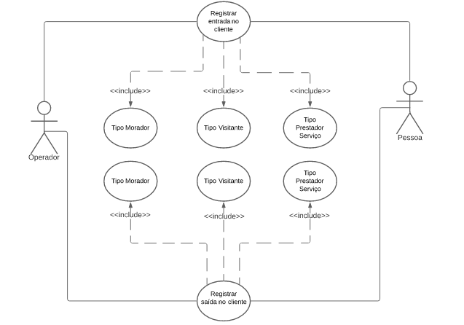

Descrição dos Caso de Usos
[CDU-01] - <GB1>
Nome: | Registrar entrada no cliente.
Atores: | Operador, Pessoas
Prioridade: | Essencial
Requisitos associados: |  |  | R1 - AceGerPes, R2 - ProCliFil, R4 - PesRecCli, R6 - AceComCli,
Entradas e pré-condições: |  |  | - Cadastro dos procedimentos e regras do cliente;  - Cadastro dos moradores;  - Uma pessoa qualquer deseja entrar no cliente;  - Operador(es) disponível para executar a identificação e liberação.  - Funcionamento de comandos  - Funcionamento das imagens  - Funcionamento dos end-points
Saídas e pós-condições: |  |  | - Registro detalhado do evento de acesso da pessoa;  - Registro das ações de abertura e ocorrências vinculadas.
Variações Tecnológicas |  |  | A opção de identificação poderá ser realizada por equipamentos VOIP ou equipamentos analógicos.
Fluxos de eventos
Fluxo principal: |  | - Pessoa aciona o end-point (interfone/telefone);  - [RS] Sistema fornece o procedimento para coleta de dados;  - Operador solicita os dados para identificação da pessoa;  - [EV] Operador insere os dados fornecido pela pessoa;  - Morador: Ver variante 4.1  - Visitante: Ver variante 4.2  - Prestador: Ver variante 4.3  - [RS] Sistema fornece as rotas de entrada para esse atendimento;  - [EV] Operador aciona os comandos para liberação da pessoa  - [RS] Gerado detalhamento do evento de atendimento  - A pessoa entra no cliente.
Variantes: |  | 4.1: Morador:  4.1.1. A pessoa é identificada como um morador do condomínio;  4.1.2. [RS] A pessoa é autorizada a entrar no condomínio;  4.1.3. Fluxo continua no passo 5.  4.2: Visitante:  4.2.1. [RS] Sistema identifica a pessoa como visitante e fornece os dados dos responsáveis para solicitar autorização de entrada;  4.2.2. [EV] Operador faz contato com os responsáveis e recebe autorização de entrada;  4.2.3. Fluxo continua no passo 5.  4.3. Prestador:  4.3.1. [RS] Sistema identifica a pessoa como prestador de serviço e fornece os dados dos responsáveis para solicitar autorização de entrada;  4.3.2 [EV] Operador faz contato com os responsáveis e recebe autorização de entrada;  4.3.3. Fluxo continua no passo 5.
Exceções: |  | 4.2.1.a Visitante não tem cadastro  4.2.1.a.1 [EV] Operador insere os dados fornecidos pela pessoa como um novo visitante;  4.2.1.a.2 O fluxo continua no passo 4.2.1.  4.2.1.b.1 [RS] Visitante já possui pré autorização para adentrar o condomínio  4.2.1.b.2 O fluxo continua no passo 5.  4.2.2 Visitante não é autorizado  4.2.2.1 [EV] Operador registra contato com responsável e insere o bloqueio do visitante  4.2.2.1 O fluxo é finalizado.  4.3.1.a Prestador de serviço não tem cadastro  4.3.1.a.1 [EV] Operador insere os dados fornecidos pela pessoa como um novo prestador de serviço;  4.3.1.a.2 O fluxo continua no passo 4.3.1.  4.3.1.b Prestador pré autorizado  4.3.1.b.1 [RS] Prestador já possui pré autorização de um responsável e não viola os procedimentos do cliente (como horário, dias da semana, etc);  4.3.1.b.2 O fluxo continua no passo 5.  4.3.1.b.a Prestador de serviço fora de horário  4.3.1.b.a.1 [EV] Operador registra contato com responsável e bloqueio do prestador;  4.3.1.b.a.1 O fluxo é finalizado.  4.3.2 Prestador de serviço não é autorizado  4.3.2.1 [EV] Operador registra contato com responsável e insere o bloqueio do prestador de serviço  4.3.2.1 O fluxo é finalizado.

[CDU-02] - <GB2>
Nome: | Registrar saída no cliente.
Atores: | Operador, Pessoas
Prioridade: | Essencial
Requisitos associados: |  |  | R1 - AceGerPes, R2 - ProCliFil, R4 - PesRecCli, R6 - AceComCli,
Entradas e pré-condições: |  |  | - Cadastro dos procedimentos e regras do cliente;  - Cadastro dos moradores;  - Uma pessoa qualquer deseja sair do cliente;  - Operador(es) disponível para executar a identificação e liberação.  - Funcionamento de comandos  - Funcionamento das imagens  - Funcionamento dos end-points
Saídas e pós-condições: |  |  | - Registro detalhado do evento de acesso da pessoa;  - Registro das ações de abertura e ocorrências vinculadas.
Variações Tecnológicas |  |  | A opção de identificação poderá ser realizada por equipamentos VOIP ou equipamentos analógicos.
Fluxos de eventos
Fluxo principal: |  | - Pessoa aciona o end-point (interfone/telefone);  - [RS] Sistema fornece o procedimento para coleta de dados e registros já existentes;  - Operador solicita os dados para identificação da pessoa;  - [EV] Operador insere os dados fornecido pela pessoa;  - Morador: Ver variante 4.1  - Visitante: Ver variante 4.2  - Prestador: Ver variante 4.3  - [RS] Sistema fornece as rotas de saída para esse atendimento;  - [EV] Operador aciona os comandos para liberação da pessoa  - [RS] Gerado detalhamento do evento de atendimento  - A pessoa sai do cliente.
Variantes: |  | 4.1: Morador:  4.1.1. A pessoa é identificada como um morador do condomínio;  4.1.2. [RS] O morador é autorizado a sair do condomínio;  4.1.3. Fluxo continua no passo 5.  4.2: Visitante:  4.2.1. [RS] Sistema identifica a pessoa como visitante com registro de entrada;  4.2.2. Fluxo continua no passo 5.  4.3. Prestador:  4.3.1. [RS] Sistema identifica a pessoa como prestador de serviço com registro de entrada;  4.3.2 Fluxo continua no passo 5.
Exceções: |  | 4.1.2.a Morador não tem autorização de saída  4.1.2.a.1 [EV] Operador registra tentativa de saída não autorizada e comunica responsáveis;  4.1.2.a.2 fluxo é finalizado  4.2.1.a Visitante sem registro de entrada  4.2.1.a.1 [RS] Sistema identifica a pessoa como visitante e fornece os dados dos responsáveis para solicitar autorização de saída;  4.2.1.a.2 [EV] Operador faz contato com os responsáveis e recebe autorização de saída;  4.2.3. Fluxo continua no passo 5.  4.2.1.a.1.b Visitante não tem cadastro  4.2.1.a.1.b.1 [EV] Operador insere os dados fornecidos pela pessoa como um novo visitante;  4.2.1.a.1.b.2 O fluxo continua no passo 4.2.1.  4.3.1.a Prestador de serviço sem registro de entrada  4.3.1.a.1 [RS] Sistema identifica a pessoa como prestador de serviço e fornece os dados dos responsáveis para solicitar autorização de saída;  4.3.1.a.2 [EV] Operador faz contato com os responsáveis e recebe autorização de saída;  4.3.1.a.3. Fluxo continua no passo 5.  4.3.1.a.1.b Prestador de serviço não tem cadastro  4.3.1.a.1.b.1 [EV] Operador insere os dados fornecidos pela pessoa como um novo prestador de serviço;  4.3.1.a.1.b.2 O fluxo continua no passo 4.3.1.  4.3.1.b Prestador acima do horário permitido  4.3.1.b.1[RS] Sistema identifica a pessoa como prestador de serviço, estando fora do horário permitido, fornece os dados dos responsáveis para solicitar autorização e notificar a saída;  4.4.1.b.2. [EV] O operador registra no sistema que o prestador excedeu o limite de tempo permitido dentro do condomínio naquela data.  4.4.1.b.2. O fluxo continua no passo 5.

Modelo Conceitual

<Ver Aula>

Tabela de Operações de Manutenção

Exemplo:

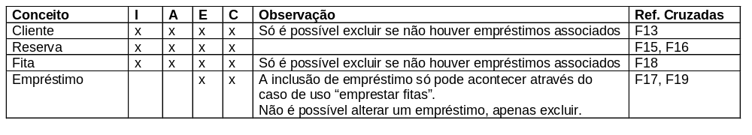

Tabela de Operações de Consulta

Exemplo:
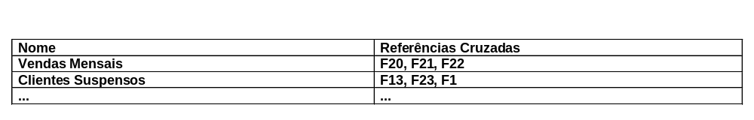

Cronograma de Execução

Ciclos Iterativos

Exemplo:

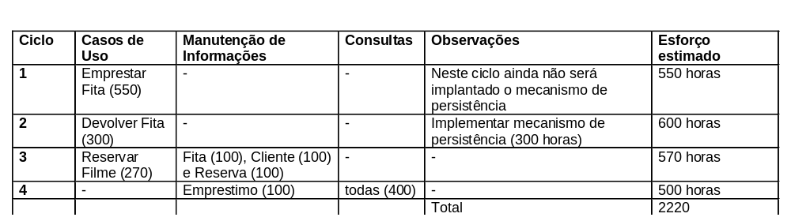

Cronograma

Exemplo:

4 Pessoas:
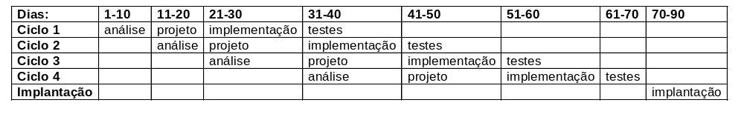

2 Pessoas:
